Tecniche reticolari per la gestione dei progetti
Un interessante campo di applicazione delle tecniche di ottimizzazione su rete è quello relativo alla gestione dei progetti, cioè allo studio dello sviluppo di un progetto attraverso la programmazione delle attività di cui esso si compone.
Finora abbiamo esaminato soltanto casi di produzione a lotti: si producono delle quantità discrete di pezzi e la sequenza temporale dei lavori da svolgere è determinata da un ciclo ottimale.
Oltre a questo tipo di produzione esiste anche la produzione su commessa; in essa l’attenzione va posta non tanto sulle quantità da produrre bensì sui tempi di consegna entro cui il lavoro va effettuato, che devono essere rispettati rigidamente.
La produzione ciclica è quindi collegata al concetto di previsione della domanda, nel senso che l’impresa produce la merce che pensa di riuscire a vendere ma nel frattempo tale merce rimane ferma in magazzino; la produzione su commessa invece avviene soltanto quando l’ordine del cliente è fissato.
La produzione su commessa si chiama anche gestione su ordine: quando arriva l’ordine del cliente, in cui sono definite le quantità e i tempi di consegna (di solito i tempi sono dell’ordine delle settimane) si produce esattamente la quantità richiesta e in tale produzione non c’è il concetto di magazzino.
Nella produzione ciclica si utilizzano tecniche di tipo previsionale per la gestione del magazzino mentre le tecniche che si utilizzano nella produzione su commessa sono tecniche di programmazione lineare intera.
Inoltre alcune tipologie di produzione su commessa prevedono che la quantità da produrre sia pari a un solo pezzo (si pensi a una nave o un aereo militare): da qui nasce l’idea di progetto non ripetitivo e definito per un unico prodotto per il quale è necessario fare un ragionamento sui tempi di completamento dell’opera.
Il tempo di completamento è importante proprio perché nella realtà nelle gare di appalto tra i fattori decisivi per l’assegnamento ci sono i tempi e i costi; è chiaro che a parità di costi si preferisce assegnare il lavoro a chi lo completa in minor tempo. Solitamente diminuendo il tempo di consegna aumentano i costi poiché i costi e i tempi sono inversamente proporzionali; si deve quindi trovare un giusto equilibrio tra di essi.
Ci occuperemo pertanto delle problematiche di project scheduling dove per scheduling si intende fissare l’istante di tempo iniziale e finale di ogni singola attività del progetto.
È possibile suddividere i problemi di Project scheduling in due classi principali:
- Project scheduling con risorse illimitate: questi problemi, che sono problemi semplici, si risolvono in tempi ragionevoli con un algoritmo di tipo polinomiale. Nella realtà esistono non esistono risorse illimitate ma quando si cercano risorse per un progetto si può fare in modo da disporne a sufficienza, ad esempio perché nel momento in cui un’azienda non riesce a completare il lavoro allora per rispettare i tempi può ricorrere agli straordinari o a delle risorse esterne, e tale assegnamento viene considerato come una risorsa addizionale; in questo modo è possibile trattare le risorse come se fossero illimitate e si riesce a risolvere il problema di minimizzazione del tempo di completamento.
In tali problemi infatti tipicamente si chiede di minimizzare il tempo di completamento del progetto rispettando le relazioni di precedenza tra le attività.
Il secondo obiettivo è invece minimizzare i costi delle attività con il vincolo di terminare il progetto entro una certa data. Su di un grafo ciò corrisponde a minimizzare il cammino più lungo all’interno della rete. Se non si rispetta tale tempo di completamento solitamente si pagheranno delle penalità dovute al ritardo effettuato; ed ecco perché è importante fare una buona progettazione dei tempi di consegna.
- Project scheduling con risorse limitate: per questi problemi bisognerà applicare delle regole euristiche perché non esistono algoritmi di tipo polinomiale in grado di gestirli. Solitamente si fa riferimento a risorse discrete.
Esistono due tipologie fondamentali di rappresentazione di un problema di project scheduling. La prima di esse risale al secondo decennio del 1900 ed è stata sviluppata da Gantt; tale tipologia rappresenta questi problemi mediante diagrammi a barre in cui ogni barra rappresenta un’attività e per ognuna di esse viene specificata la data di inizio e la data di fine.
Nel diagramma a barre nelle ascisse abbiamo il tempo e sulle ordinate le varie attività quindi ad esempio:
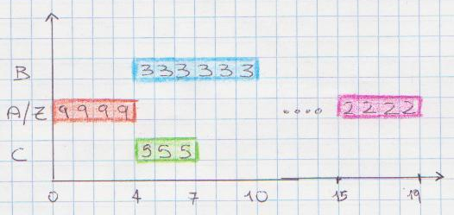
La lunghezza della barra è proporzionale al tempo e di solito all’interno di ogni barra si inserisce il numero di persone che lavorano in quel giorno. In tali diagrammi verranno disegnate tante barre quante sono le attività; l’ultima attività segnala la fine del progetto. Una volta disegnato il diagramma è possibile vedere la durata del progetto.
Tale tecnica è molto utilizzata per la sua espressività, chiarezza e comprensibilità del problema; purtroppo per progetti complessi risulta inadeguata in quanto non mostra tutte le interdipendenze tra le attività.
La seconda tipologia è la tecnica reticolare che rappresenta il problema mediante nodi e archi; esistono infatti due metodi:
- metodo di attività sugli archi: gli archi rappresentano le attività e i nodi rappresentano gli eventi.
- metodo delle attività sui nodi: i nodi rappresentano un attività e gli archi le relazioni di precedenza tra esse.
In entrambi i casi le relazioni di precedenza sono rappresentate in modo esplicito. Quindi se consideriamo il diagramma di Gantt precedente otteniamo il seguente reticolo:
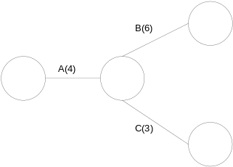
In questo esempio solo quando finisce A possono iniziare B e C
Su un grafo è possibile applicare gli algoritmi a differenza che su un diagramma di Gantt ed in particolare è stata sviluppata una tecnica reticolare per pianificare e controllare i tempi di esecuzione di un progetto. Tale tecnica va sotto il nome di PERT, e fu sviluppata nel 1958 per pianificare la produzione del missile Polaris; le tecniche di pianificazione sviluppate consentirono di completare il progetto due anni prima dei cinque preventivati per sviluppare il sistema.

La tecnica PERT
La tecnica PERT è stata sviluppata per pianificare e controllare i tempi di esecuzione di un progetto, attraverso un trattamento statistico delle incertezze associate ai tempi di completamento delle attività quando la loro durata è stocastica. Questo ragionamento è stato poi esteso alla pianificazione e controllo dei costi e della qualità del prodotto finale.
Il PERT si divide in due rami:
- PERT-time, che tratta dell’ottimizzazione dei tempi
- PERT-cost, che tratta dell’ottimizzazione dei costi.
La gestione del progetto riguarda la pianificazione delle attività e tiene conto di tre fattori importanti:
- Tempo: cioè la durata delle singole attività e dell’intero progetto con la riduzione al minimo possibile dei ritardi;
- Costi;
- Risorse che devono essere adoperate, cioè le correlazioni che ci sono tra le attività da svolgere e le risorse.
In un progetto il tempo delle attività non viene assegnato in modo deterministico ma si effettuano delle stime che possono essere soggettive o oggettive dove per soggettivo si intende una stima personale mentre per oggettivo si intende che quell’operazione è stata forse già fatta in precedenza.
In questa stima però la probabilità di impiegare più tempo rispetto al valore stimato è una probabilità molto maggiore rispetto alla probabilità di impiegare molto di meno, cioè la distribuzione statistica del tempo di esecuzione di un’attività non è di tipo gaussiana, dove il valore medio è quello che dà l’informazione come di seguito riportato:
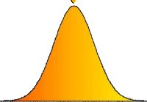
Ma la distribuzione del problema è di tipo β. Quindi avremo una distribuzione così fatta:
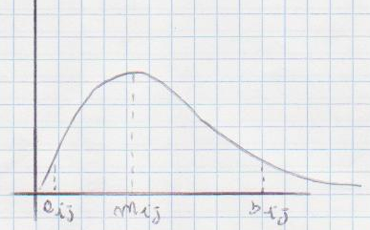
Il tempo medio è quindi una buona stima ma oltre a esso sarà necessario considerare dei valori a_{i} e b_{i} dove a_{i} è la stima ottimistica della durata dell’attività i e b_{i} è la stima pessimistica.
Allora il tempo t_{ij} dove i è il nodo iniziale e j è il nodo finale sarà:
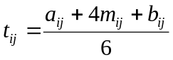
In questa formula si dà quindi rilevanza maggiore al valore medio m_{ij} tenendo però pure conto del tempo ottimistico a_{ij} e del tempo pessimistico b_{ij}.
Noi faremo riferimento al caso deterministico e quindi faremo riferimento a dei tempi fissati.
Il progetto può essere costruito tramite una rete e per trovare il tempo di completamento è necessario individuare il cammino più lungo all’interno del grafo perché per far sì che un progetto sia terminato devono essere terminate tutte le attività che lo costituiscono e quindi il problema del PERT diventa individuare il cammino più lungo all’interno della rete: ciò è esattamente l’opposto del problema del percorso ottimo dove invece bisogna trovare il percorso più breve.
Le attività sono di tipo sequenziale e sono collegate fra di loro da un’insieme di relazioni di precedenza, quindi fra tutto l’elenco delle attività da fare bisogna creare delle precedenze perché ci sono delle attività che non possono essere svolte se non vengono svolte precedentemente altre attività.
Il PERT inoltre ci dà un’informazione in più, cioè che all’interno delle attività ce ne sono alcune definite critiche o milestone (pietre miliari). Si tratta di attività che non possono ritardare perché un loro ritardo implicherebbe un ritardo sul tempo di completamento finale: di conseguenza si deve mettere l’attenzione su queste attività ponendo meno attenzione sulle attività in cui lo slittamento, entro certi limiti, non ha conseguenze sul tempo di completamento finale. Le attività critiche in media rappresentano il 10-20% del totale.
Il primo passo per applicare il PERT consiste nell’identificazione di tutte le attività coinvolte nel progetto e nella loro rappresentazione su rete. In generale occorre innanzitutto identificare tutte le attività che devono essere completate prima che il progetto possa avere termine e questa fase viene svolta in media in un periodo di due mesi che verranno recuperati grazie all’organizzazione delle attività ottenuta facendo questa analisi.
Per ogni attività occorre conoscere le precedenze ossia quali attività devono essere completate prima di poter iniziare l’attività in esame. Si può notare che molte attività possono essere svolte in parallelo perché non dipendono l’una dall’altra. Le attività quindi sono concatenate da regole di precedenza.
Considerando l’esempio fatto in precedenza diremo:
A<B,C
dove il simbolo < non indica minore ma sta a significare “precede”.
Il grafo che si costruisce nel PERT è un insieme di nodi e di archi in cui ogni arco corrisponde a un’attività e in particolare la rete 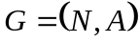 utilizzata nell’applicazione del PERT è quella con attività sugli archi; ogni arco 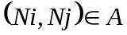corrisponde ad una attività e ogni nodo 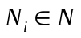 rappresenta un evento.
Nel disegnare una rete di un progetto occorre osservare le seguenti regole:
- Le attività sono rappresentate dagli archi
- Gli archi diretti verso un nodo rappresentano attività da completare prima che abbiano inizio le attività rappresentate da archi che hanno origine in quel nodo.
- La lunghezza e la forma degli archi non hanno significato
- Due nodi non possono essere connessi da più di un arco cioè non è possibile avere questa situazione:
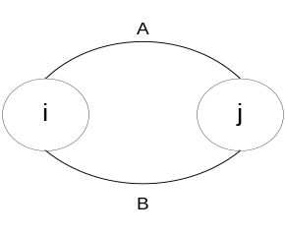
Se ci troviamo in una situazione di questo tipo si può procedere introducendo una attività fittizia con il tempo di esecuzione pari a zero come nel seguente esempio:
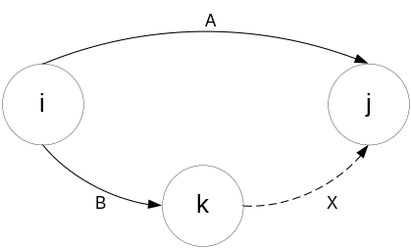
dove X corrisponde all’attività fittizia ed in questo modo si distingue la scelta di A e la scelta di B e il tempo di svolgimento dell’attività X è pari a 0.
Chiaramente si deve introdurre il minimo numero necessario di tali attività per non complicare inutilmente la rete di progetto e gli algoritmi di calcolo.
- Un altro caso in cui occorre introdurre un’attività fittizia è il seguente: A,B,C,D sono quattro attività tali che A,B<C e B<D. Se disegniamo il grafo otteniamo:
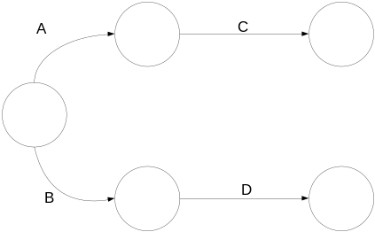
in realtà visto che qui A e B sono indipendenti tra di loro e non c’è nessuna regola di precedenza tra A e D abbiamo bisogno dell’introduzione di un’attività fittizia per rappresentare tutti i vincoli di precedenza o meglio togliere l’ambiguità che si potrebbe creare perché C deve iniziare solo dopo il termine delle attività A e B mentre D può iniziare appena B finisce indipendentemente dal fatto che A sia terminata oppure no. Quindi otteniamo il seguente grafo:
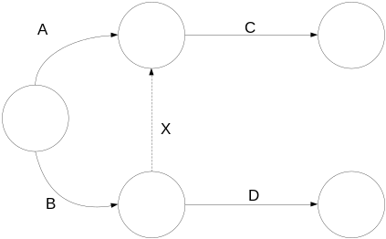
In questo caso l’attività fittizia è la X e come in precedenza ha un tempo di svolgimento pari a 0.
- L’inizio del progetto è rappresentato da un nodo contrassegnato con 0 e tutti gli altri sono numerati in modo che se esiste un arco diretto dal nodo i al nodo j risulti i<j. Tale numerazione quindi va da sinistra verso destra e ciò fornisce anche l’andamento nel tempo del calcolo da effettuare.
- La rete ha un solo nodo iniziale e un solo nodo finale. L’istante finale può essere raggiunto anche da più attività in parallelo nello stesso istante.
Le prime tre regole rispecchiano la logica interna della rete mentre le altre sono conseguenza dei metodi di soluzione che in generale richiedono l’uso di algoritmi di calcolo da implementare su calcolatore.
Dato ad esempio un progetto in cui le attività sono: A, B, C, D, E, e in cui ci sono le seguenti precedenze: A<B; A<C; B<D e C<E, la costruzione del grafo relativo è la seguente:
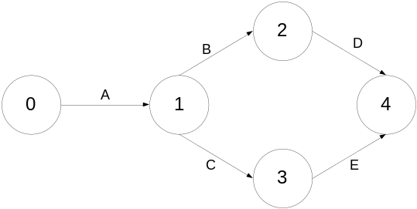
Un altro esempio è il seguente; siano date le seguenti attività: A, B, C, D, E, F, G, H, I, J, K e le seguenti precedenze A,C<E; D<F,G; E,B,F<H,I; I,G<J; H<K; A<B; date tali precedenze quindi costruiamo il seguente grafo:
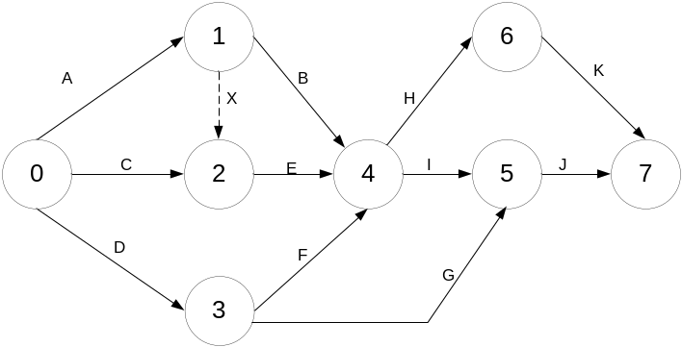
dove è stato necessario introdurre anche un’attività fittizia.
Una volta costruita la rete di progetto (con attività sugli archi) è possibile fare una prima analisi del progetto a partire dalla conoscenza delle durate (tempi di esecuzione) t_{ij} di ogni attività 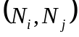.
Supponiamo che le durate t_{ij} siano note con certezza: andiamo a individuare quelle attività che sono particolarmente importanti nella determinazione del tempo di completamento dell’intero progetto; ciò significa che un qualsiasi ritardo nel completamento di una di esse si ripercuote integralmente sul tempo di esecuzione complessivo. Queste attività sono quelle che abbiamo definito attività critiche.
Sia quindi T il minimo tempo di esecuzione di un progetto in corrispondenza a certi prefissati valori 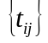 dei tempi di esecuzione delle singole attività. Si definisce attività critica un attività N_{i}, N_{j} se sostituendo t_{ij} con t_{ij}+ il tempo minimo di esecuzione del progetto diventa T+. Si definisce inoltre evento critico N_{i} se posticipando di il suo verificarsi rispetto al minimo istante in cui può accadere, il minimo tempo di esecuzione del progetto diventa T+.
Data una rete rappresentativa di un progetto, si definisce quindi percorso critico un qualsiasi cammino dal nodo iniziale al nodo finale in cui tutti gli archi siano rappresentativi di attività critiche e formato da soli nodi critici. Tale la condizione è però solo necessaria ma non sufficiente.
Per determinare il percorso critico di un progetto occorre introdurre altre due definizioni.
Si definisce tempo minimo di raggiungimento t_{i} di un nodo N_{i} il minimo istante di tempo entro cui possono essere completate tutte le attività relative al nodo N_{i}. Supponiamo noti i tempi t_{k} di tutti i predecessori N_{k} di N_{i} come riportato di seguito:
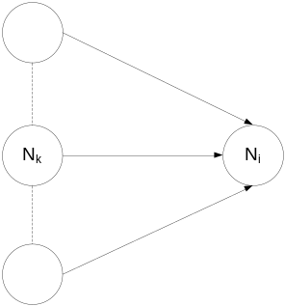
allora la generica attività (N_{k}, N_{i}) può essere completata al più presto all’istante t_{k}+t_{ki}. Poiché per definizione t_{i} è il minimo istante di tempo entro cui le attività (N_{k}, N_{i}) possono essere terminate, allora necessariamente:
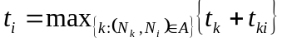
cioè t_{i} è pari al massimo tra i minimi tempi di completamento delle attività precedenti. Il tempo minimo di esecuzione di un progetto T coincide con il tempo minimo di raggiungimento del nodo finale N_{f} indicato con t_{f}; risulta perciò che t_{f} T.
Si definisce tempo massimo di raggiungimento T_{i} di un nodo N_{i} il massimo istante di tempo entro cui devono essere completate tutte le attività afferenti al nodo N_{i} pena un aumento del tempo minimo di esecuzione del progetto. Supponiamo noti i tempi T_{k} di tutti i successori N_{k} di N_{i} come riportato di seguito:
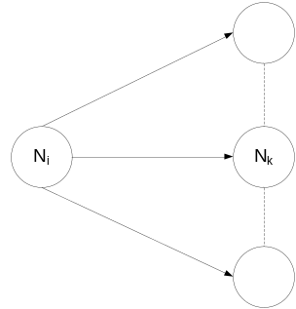
allora la generica attività (N_{i}, N_{k}) deve essere completata entro l’istante T_{k} e quindi deve avere inizio entro l’istante T_{k} – t_{ik}. Poiché per definizione t_{i} è il minimo istante di tempo entro cui tutte le attività afferenti al nodo N_{i} devono essere terminate allora necessariamente deve essere 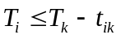. Dovendo questa condizione valere per tutti i successori N_{k} di N_{i}, si ha:
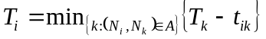
cioè T_{i} è pari al minimo fra i massimo istanti di inizio delle attività successive.
Quindi l’algoritmo alla base del PERT è il seguente:
- Nella fase di calcolo in avanti si va a calcolare il tempo minimo di raggiungimento. All’inizio si parte da t₀=0; successivamente per ogni nodo si calcola il tempo minimo come detto in precedenza per ogni i=1,…,f dove f è il nodo finale.
- Nella fase di calcolo all’indietro si va a calcolare il tempo massimo di raggiungimento. All’inizio si parte dal nodo finale f in cui T_{f}=t_{f} dove t_{f} è il tempo minimo di raggiungimento calcolato al passo 1; successivamente per ogni nodo si calcola il tempo massimo di raggiungimento come detto in precedenza per ogni i=f-1,…,0 dove 0 è il nodo iniziale.
Da qui nascono altre definizioni che sono:
- Tempo minimo di completamento 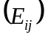 di una attività 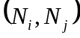: è il minimo tempo entro cui l’attività può terminare, e risulta 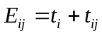.
- Slittamento totale di un’attività: è la differenza 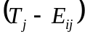, che dalla definizione di tempo minimo di completamento rappresenta il tempo di cui può essere ritardato il completamento dell’attività senza alterare il tempo minimo di esecuzione del progetto. L’attività per cui lo slittamento totale è pari a 0 viene detta critica.
- Slittamento locale di una attività: è la differenza 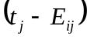, che rappresenta il tempo di cui può essere ritardato il completamento dell’attività senza ritardare il minimo istante di inizio delle attività immediatamente successive.
- Slittamento di un evento: è la differenza 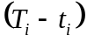, che va sotto il nome di tempo di slittamento dell’evento N_{i}, rappresenta il tempo di cui può essere ritardato il verificarsi dell’evento associato al nodo N_{i} senza alterare il tempo minimo di esecuzione del progetto. L’evento N_{i} per cui lo slittamento dell’evento è pari a 0 viene detto critico.
- Lunghezza di una catena: indicata con la durata dell’attività si definisce lunghezza 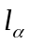 di una generica catena 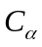 dal nodo iniziale al nodo finale la grandezza 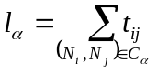, ossia la somma delle attività che arrivano in quel nodo.
Se 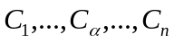 sono tutte le catene dal nodo iniziale al nodo finale, le cui corrispondenti lunghezze sono 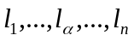, il tempo minimo di completamento del progetto è ovviamente dato da: 

